# 5. Gestione Dipendenti

## 5.1 Scegli prezzo prodotti

|  |  |
| --- | --- |
| **Nome del test case:** | TC_1.5_1 |
| **Data e Ora:** | 30/01/2020 – 22:43 |
| **Tester :** | Giuseppe Caiazzo |
| **Output atteso:** | Il prezzo del prodotto non viene aggiunto nel sistema perché non è stato inserito alcun dato. |
| **Output del sistema:** | Il click su “Aggiungi prezzo” per sottomettere i dati e memorizzare il prezzo del prodotto non va a buon fine perchè il prezzo non è stato inserito. |
| **Esito del test:** | Corretto |
| **Numero prove:** | 1 |
| **Categoria:** | INSP |

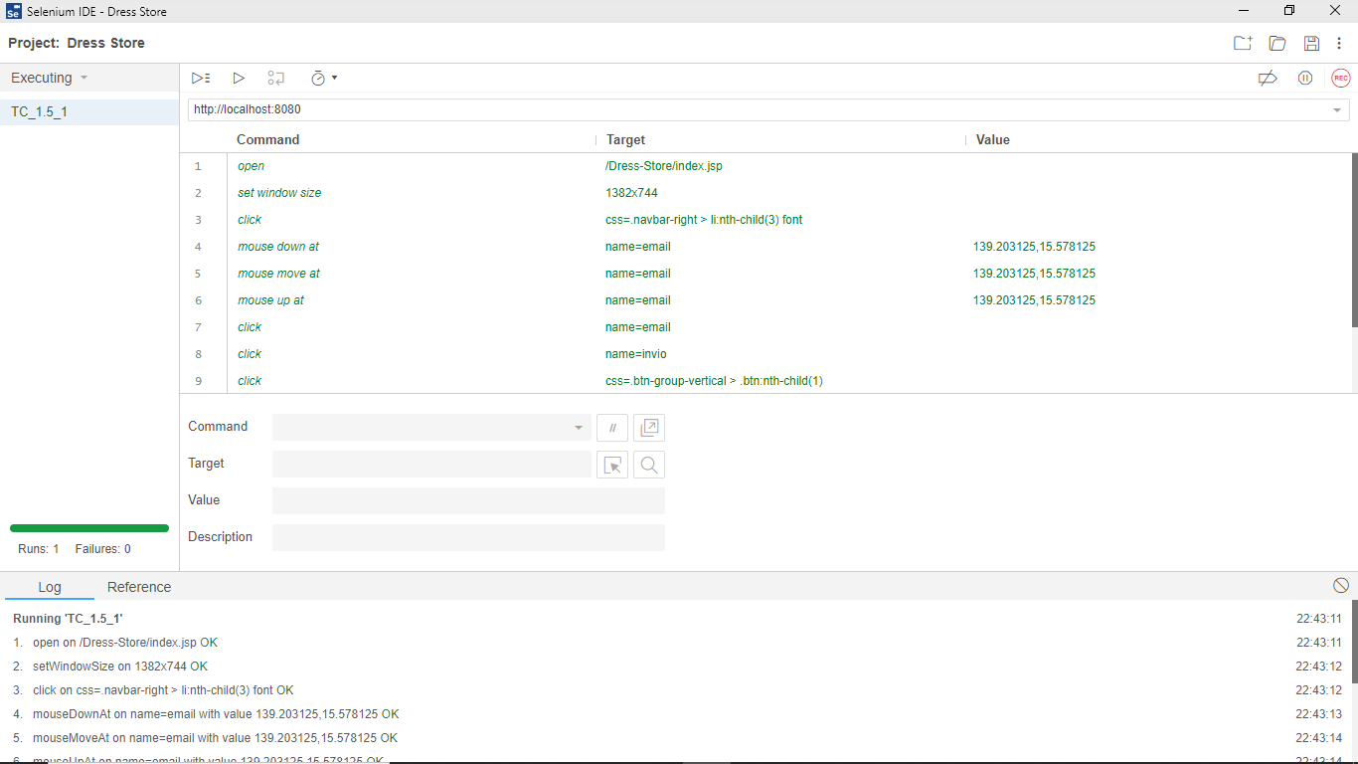

|  |  |
| --- | --- |
| **Nome del test case:** | TC_1.5_2 |
| **Data e Ora:** | 30/01/2020 – 23:27 |
| **Tester :** | Giuseppe Caiazzo |
| **Output atteso:** | Il prezzo del prodotto viene aggiunto correttamente nel sistema. |
| **Output del sistema:** | Il click su “Aggiungi prezzo” per sottomettere i dati e memorizzare il prezzo del prodotto va a buon fine e il prezzo viene memorizzato nel sitema. |
| **Esito del test:** | Corretto |
| **Numero prove:** | 1 |
| **Categoria:** | INSP |

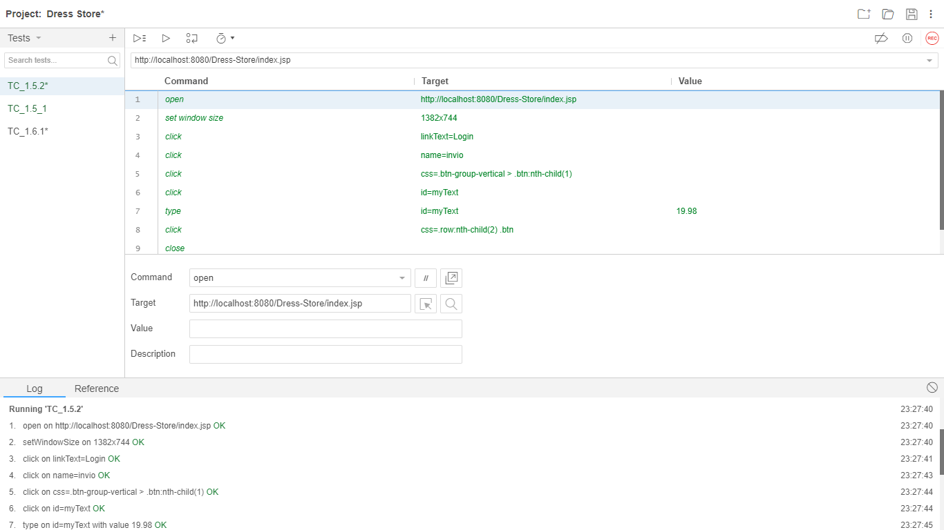

## 5.2 Inserisci prodotto

|  |  |
| --- | --- |
| **Nome del test case:** | TC_1.6_1 |
| **Data e Ora:** | 30/01/2020 – 23:57 |
| **Tester :** | Giuseppe Caiazzo |
| **Output atteso:** | Il prodotto non viene memorizzato nel sistema perché la foto non è nel formato corretto e non sono stati compilati tutti i campi. |
| **Output del sistema:** | Il click su “Inserisci” per sottomettere i dati e memorizzare il prodotto non va a buon fine perchè l’immagine non è nel formato corretto e non sono stati compilati tutti I campi. |
| **Esito del test:** | Corretto |
| **Numero prove:** | 1 |
| **Categoria:** | FORFOT |

